PROYECTO DE INVESTIGACIÓN Y DESARROLLO (I+D)
Bases de Datos · 202630-2424

Diseño e implementación de una aplicación basada en base de datos de grafos para la gestión y análisis de relaciones en una red profesional

Órbita · Red profesional construida sobre Neo4j
Bases de datos no relacionales — Bases de datos orientadas a grafos

INTEGRANTES  Juan Diaz  Manuela Maiguel  Alex Teran | ASIGNATURA  Bases de Datos  Grupo 202630-2424  TECNOLOGÍAS  Neo4j AuraDB · Cypher  Python · Streamlit  FECHA  Noviembre de 2026

Contenido
Objetivos 4
1. Introducción a las bases de datos orientadas a grafos 5
2. Justificación de Neo4j 6
3. Descripción del modelo de nodos y relaciones 7
3.1 Nodos 7
3.2 Relaciones 7
3.3 Decisiones de diseño 7
3.4 Cuentas de usuario, roles e invitaciones 8
4. Diagrama del modelo 9
5. Scripts de inicialización 10
5.1 Esquema 10
5.2 Carga de datos (patrón utilizado) 10
5.3 Datos de demostración 10
6. Consultas Cypher utilizadas, con explicación 12
6.1 CRUD de usuarios 12
6.2 Vínculos, conexiones y postulación 12
6.3 Preguntas del enunciado 12
6.4 Recomendaciones: criterios reproducibles 14
6.5 Analítica: influencia y comunidades 15
7. Componente de investigación: grafos frente a relacional 17
7.1 La misma consulta en ambos modelos 17
7.2 Por qué el grafo es más rápido en recorridos 17
7.3 Ventajas y desventajas 18
7.4 ¿Cuándo usar cada modelo? 18
8. Evidencias de funcionamiento 20
8.1 Cumplimiento de los requisitos del enunciado 20
8.2 Capturas de la aplicación 21
8.3 Resultados de las consultas sobre los datos de demostración 30
8.4 Pruebas automáticas 31
9. Conclusiones 32
Referencias 33

Objetivos
- Afianzar los conocimientos de diseño y modelamiento de bases de datos no relacionales.
- Demostrar la utilidad de las bases de datos de grafos en escenarios donde predominan las relaciones múltiples y dinámicas entre entidades, evidenciando sus ventajas frente a modelos tradicionales en tareas de análisis de redes y recomendación.

1. Introducción a las bases de datos orientadas a grafos
Una base de datos orientada a grafos almacena la información como un conjunto de nodos (entidades) y relaciones (aristas) que los conectan. Tanto nodos como relaciones pueden tener propiedades (pares clave-valor). Este modelo se conoce como grafo de propiedades etiquetado (labeled property graph):
Elemento | Significado | Ejemplo en Órbita
Nodo | Entidad | Una persona, una empresa
Etiqueta | Tipo o rol del nodo | :Usuario, :Empresa, :Oferta
Relación | Conexión dirigida y con tipo entre dos nodos | (:Usuario)-[:TRABAJA_EN]->(:Empresa)
Propiedad | Atributo de un nodo o relación | nombre, nivel, cargo, desde

La característica fundamental es la adyacencia libre de índices (index-free adjacency): cada nodo guarda referencias físicas directas a sus relaciones. Por eso, pasar de un nodo a sus vecinos cuesta un tiempo proporcional al número de vecinos visitados y no depende del tamaño total de la base. En una base relacional, la misma operación exige un JOIN, es decir, buscar en índices o tablas completas cada vez que se cruza una relación.
Como consecuencia:
- Las consultas de recorrido (amigos de amigos, caminos, vecindarios) se expresan con patrones visuales y se ejecutan de forma eficiente aunque crezca la profundidad.
- El esquema es flexible: se pueden agregar nuevos tipos de relación (como USA_TECNOLOGIA en este proyecto) sin migraciones costosas.
- El modelo conceptual (un diagrama de entidades y relaciones en una pizarra) coincide con el modelo físico.
Las familias principales de bases NoSQL son las de clave-valor, documentales, columnares y de grafos. Las de grafos se especializan en datos altamente interconectados: redes sociales y profesionales, detección de fraude, motores de recomendación, gestión de identidades y accesos, cadenas de suministro, grafos de conocimiento y telecomunicaciones.
Cypher es el lenguaje declarativo de consulta de Neo4j y una de las bases, junto con PGQL y G-CORE, del estándar ISO GQL (2024). Describe patrones con notación de "arte ASCII":
// Contactos de mis contactos que trabajan en una empresa
MATCH (yo:Usuario {id: $id})-[:CONECTA_CON]-(:Usuario)-[:CONECTA_CON]-(x:Usuario)-[:TRABAJA_EN]->(e:Empresa)
RETURN x.nombre, e.nombre

2. Justificación de Neo4j
Se eligió Neo4j (en su servicio administrado AuraDB Free) por estas razones:
1. Grafo nativo: el almacenamiento y el motor de consultas están diseñados para grafos (adyacencia libre de índices), a diferencia de soluciones multimodelo que simulan grafos sobre tablas o documentos.
2. Cypher: lenguaje declarativo y expresivo, con funciones integradas de caminos (shortestPath, allShortestPaths), subconsultas COUNT {}, COLLECT {} y EXISTS {}, y patrones de longitud variable (*..8).
3. Transacciones ACID y restricciones de unicidad, necesarias para un sistema de registro (correo único, identificadores únicos).
4. AuraDB Free: servicio en la nube sin instalación ni costo, accesible por el protocolo cifrado neo4j+s://. Es adecuado para un proyecto académico.
5. Ecosistema: controlador oficial de Python (neo4j), Neo4j Browser para inspección visual y amplia documentación y comunidad.
6. Madurez: es el sistema de grafos más popular según el ranking DB-Engines (que mide popularidad a partir de búsquedas, menciones y ofertas de empleo, no cuota de uso) y participa en la estandarización de GQL.
Limitación considerada: AuraDB Free no incluye la biblioteca Graph Data Science (GDS) (PageRank, Louvain, etc. del lado del servidor), y así se verificó en la instancia (gds.version() falla). Por eso, las métricas de centralidad avanzada y la detección de comunidades se calculan en la aplicación con NetworkX, sobre el subgrafo extraído en tiempo real con Cypher (sección 6.5).

3. Descripción del modelo de nodos y relaciones

3.1 Nodos
Etiqueta | Clave única | Propiedades | Descripción
Usuario | id, email | nombre, titular, ciudad, teléfono, anios_experiencia, nivel_educativo, resumen, fecha_registro | Persona registrada en la plataforma
Empresa | id, nombre | sector, ciudad, tamano, sitio_web, descripcion | Organización o compañía
Habilidad | nombre | categoria | Competencia o conocimiento
Proyecto | id | nombre, descripcion, estado, anio | Trabajo o iniciativa desarrollada
Oferta | id | titulo, descripcion, ciudad, modalidad, nivel, salario, activa, fecha_publicacion | Vacante laboral

3.2 Relaciones
Relación | Patrón | Propiedades | Significado
CONECTA_CON | (Usuario)-(Usuario) | desde | Conexión profesional. Simétrica: se guarda una sola vez y se consulta sin dirección -[:CONECTA_CON]-.
TRABAJA_EN | (Usuario)->(Empresa) | cargo, desde, actual | Vínculo laboral actual o pasado
TIENE_HABILIDAD | (Usuario)->(Habilidad) | nivel (1-5) | El usuario posee la habilidad
PARTICIPA_EN | (Usuario)->(Proyecto) | rol | Participación en un proyecto
PUBLICA | (Empresa)->(Oferta) | fecha | La empresa publica la vacante
REQUIERE | (Oferta)->(Habilidad) | nivel_minimo, obligatoria | Habilidad requerida por la vacante
POSTULA_A | (Usuario)->(Oferta) | fecha, estado | Postulación a una vacante
USA_TECNOLOGIA | (Proyecto)->(Habilidad) | — | Relación añadida (ver 3.3)

3.3 Decisiones de diseño
- USA_TECNOLOGIA: el enunciado lista relaciones "posibles". Para responder la pregunta "¿Qué proyectos comparten tecnologías?" hace falta vincular los proyectos con las tecnologías que usan. Se reutiliza el nodo Habilidad, así que una misma tecnología conecta a profesionales, ofertas y proyectos, y aparecen caminos con significado, como Usuario → Habilidad ← Oferta.
- Habilidad como nodo y no como propiedad: si las habilidades fueran una lista de texto dentro de Usuario, no se podrían recorrer. Como nodos, son puntos de encuentro entre personas, ofertas y proyectos.
- Propiedades en las relaciones (nivel, nivel_minimo, obligatoria, actual, estado): describen la relación misma, no a sus extremos. En SQL requerirían tablas intermedias.
- Una oferta pertenece a una empresa: se crea en la misma transacción que su relación PUBLICA. Al eliminar una empresa se eliminan en cascada sus ofertas.
- Identificadores legibles generados en la aplicación (U-1A2B3C4D) y únicos por restricción.

3.4 Cuentas de usuario, roles e invitaciones
Para que la aplicación funcione como una red real, cada Usuario es también una cuenta:
Elemento | Detalle
Usuario.password_hash | PBKDF2-HMAC-SHA256, 260 000 iteraciones y sal aleatoria de 16 bytes. Nunca se guarda ni se devuelve a la interfaz la contraseña en claro
Usuario.rol | profesional (por defecto), reclutador o admin
Usuario.activo, intentos_fallidos, bloqueado_hasta | Desactivación de cuentas y bloqueo de 5 minutos tras 5 intentos fallidos
Usuario.sesion_hash, sesion_expira | Hash SHA-256 del token de sesión (8 h); al cerrar sesión o cambiar la contraseña se elimina
(:Usuario)-[:SOLICITA_CONEXION {fecha}]->(:Usuario) | Relación añadida: invitación pendiente. Al aceptarse se reemplaza por CONECTA_CON. Si ambos se invitan, se conectan directamente

Los permisos se resuelven con el propio grafo. Un reclutador solo gestiona una oferta si existe el camino (reclutador)-[:TRABAJA_EN {actual:true}]->(:Empresa)-[:PUBLICA]->(oferta):
MATCH (u:Usuario {id: $actor})
RETURN coalesce(u.activo, true) AND (u.rol = 'admin' OR (u.rol = 'reclutador'
AND EXISTS { (u)-[:TRABAJA_EN {actual: true}]->(:Empresa)-[:PUBLICA]->(:Oferta {id: $oferta_id}) })) AS puede

Es un ejemplo de autorización basada en relaciones: si el reclutador deja la empresa (actual: false), pierde el permiso automáticamente, sin mantener una tabla de permisos aparte.
Los datos de demostración llevan la propiedad demo = 'orbita-demo'. Así se pueden eliminar de forma selectiva, conservando lo creado por usuarios reales.

4. Diagrama del modelo
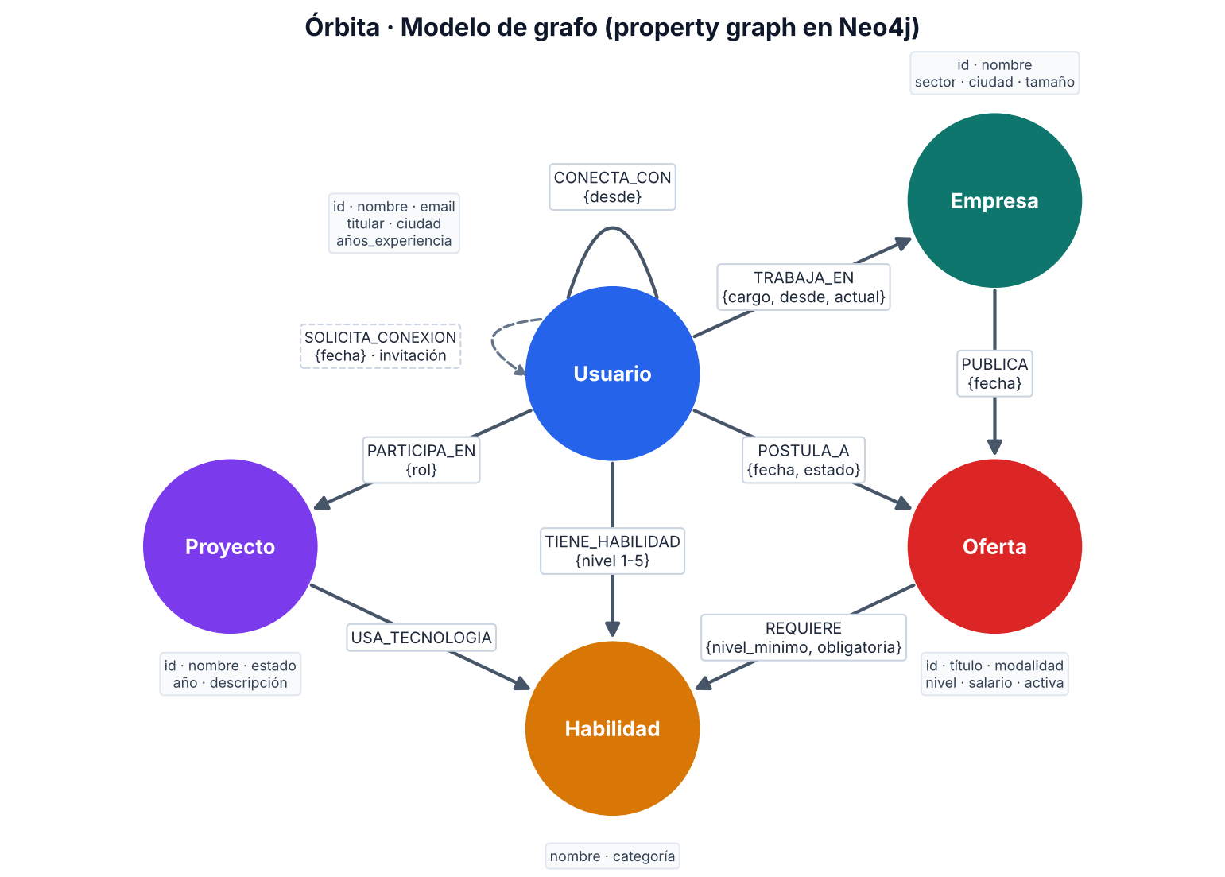
Figura 1. Modelo de grafo de Órbita: nodos y relaciones

5. Scripts de inicialización
Los scripts se generan automáticamente desde el código fuente (python scripts/exportar_cypher.py), así que el documento coincide con lo que la aplicación ejecuta. Se validaron ejecutándolos contra AuraDB.
Archivo | Contenido
cypher/01_esquema.cypher | 7 restricciones de unicidad y 5 índices
cypher/02_datos_demo.cypher | Carga idempotente (MERGE) de 129 nodos y 574 relaciones
cypher/03_consultas.cypher | Las 100 consultas parametrizadas que usa la aplicación (incluidas las de autenticación)

5.1 Esquema
CREATE CONSTRAINT usuario_id IF NOT EXISTS FOR (u:Usuario) REQUIRE u.id IS UNIQUE;
CREATE CONSTRAINT usuario_email IF NOT EXISTS FOR (u:Usuario) REQUIRE u.email IS UNIQUE;
CREATE CONSTRAINT empresa_id IF NOT EXISTS FOR (e:Empresa) REQUIRE e.id IS UNIQUE;
CREATE CONSTRAINT empresa_nombre IF NOT EXISTS FOR (e:Empresa) REQUIRE e.nombre IS UNIQUE;
CREATE CONSTRAINT habilidad_nombre IF NOT EXISTS FOR (h:Habilidad) REQUIRE h.nombre IS UNIQUE;
CREATE CONSTRAINT proyecto_id IF NOT EXISTS FOR (p:Proyecto) REQUIRE p.id IS UNIQUE;
CREATE CONSTRAINT oferta_id IF NOT EXISTS FOR (o:Oferta) REQUIRE o.id IS UNIQUE;
CREATE INDEX usuario_nombre IF NOT EXISTS FOR (u:Usuario) ON (u.nombre);
CREATE INDEX usuario_ciudad IF NOT EXISTS FOR (u:Usuario) ON (u.ciudad);
CREATE INDEX habilidad_categoria IF NOT EXISTS FOR (h:Habilidad) ON (h.categoria);
CREATE INDEX oferta_activa IF NOT EXISTS FOR (o:Oferta) ON (o.activa);
CREATE INDEX usuario_sesion IF NOT EXISTS FOR (u:Usuario) ON (u.sesion_hash);

Cada restricción de unicidad crea además un índice, lo que acelera los MATCH por clave.

5.2 Carga de datos (patrón utilizado)
Todas las cargas usan UNWIND sobre una lista de filas y MERGE. Ejecutarlas varias veces no duplica datos:
UNWIND $filas AS f
MATCH (u:Usuario {id: f.u}), (h:Habilidad {nombre: f.h})
MERGE (u)-[r:TIENE_HABILIDAD]->(h) SET r.nivel = f.nivel;

UNWIND $filas AS f
MATCH (e:Empresa {id: f.empresa})
MERGE (o:Oferta {id: f.id})
SET o.titulo = f.titulo, o.activa = f.activa, o.fecha_publicacion = date(f.fecha) /* … */
MERGE (e)-[p:PUBLICA]->(o) ON CREATE SET p.fecha = date(f.fecha);

5.3 Datos de demostración
Son datos ficticios, deterministas (semilla 42) y diseñados para que todas las consultas den resultados interesantes:
Elemento | Cantidad | Diseño
Usuarios | 43 | 4 grupos densos por área y ciudad (Datos e IA en Bogotá, Web y Móvil en Medellín, Cloud y Seguridad en Cali, Producto y Diseño en Barranquilla), 9 conexiones "puente" entre grupos, un componente aislado (IoT en Bucaramanga) y una usuaria sin conexiones (recién egresada)
Empresas | 12 | 2-3 por ciudad, más una consultora transversal
Habilidades | 37 | 7 categorías
Proyectos | 15 | Con tecnologías y miembros de varios grupos
Ofertas | 22 | Requisitos obligatorios y deseables con nivel mínimo; 2 ofertas cerradas
Relaciones | 574 | 84 CONECTA_CON, 194 TIENE_HABILIDAD, 50 TRABAJA_EN (8 históricas), 55 PARTICIPA_EN, 63 USA_TECNOLOGIA, 22 PUBLICA, 81 REQUIERE, 25 POSTULA_A

Ejecución: python scripts/inicializar_bd.py. Solo carga si la base está vacía. Con datos existentes exige --actualizar (MERGE, sin borrar nada) o --reemplazar. En este último caso, el script muestra el contenido actual y pide escribir BORRAR. La aplicación nunca borra datos automáticamente.

6. Consultas Cypher utilizadas, con explicación
Todas las consultas son parametrizadas ($id, $props…): los valores viajan separados del texto de la consulta, lo que evita la inyección de Cypher y permite reutilizar el plan de ejecución. Las etiquetas y los tipos de relación no se pueden parametrizar en Cypher. Por eso, en la consulta de rutas se validan contra una lista blanca antes de insertarlos en la plantilla.

6.1 CRUD de usuarios
// Crear
CREATE (u:Usuario {id: $id, fecha_registro: date()}) SET u += $props RETURN u {.*} AS usuario
// Consultar (perfil completo con comprensiones de patrones)
MATCH (u:Usuario {id: $id})
RETURN u {.*} AS usuario,
[(u)-[r:TIENE_HABILIDAD]->(h) | {habilidad: h.nombre, nivel: r.nivel}] AS habilidades,
[(u)-[r:TRABAJA_EN]->(e) | {empresa: e.nombre, cargo: r.cargo, actual: r.actual}] AS empresas,
[(u)-[:CONECTA_CON]-(c) | c.nombre] AS conexiones
// Actualizar
MATCH (u:Usuario {id: $id}) SET u += $props, u.actualizado = datetime()
// Eliminar (con todas sus relaciones)
MATCH (u:Usuario {id: $id}) WITH u, COUNT { (u)--() } AS relaciones DETACH DELETE u RETURN relaciones

SET u += $props actualiza solo las propiedades enviadas. DETACH DELETE elimina el nodo y sus relaciones en una sola operación.

6.2 Vínculos, conexiones y postulación
// Conexión profesional simétrica, sin duplicados ni auto-conexión
MATCH (a:Usuario {id: $a}), (b:Usuario {id: $b})
WHERE a <> b AND NOT (a)-[:CONECTA_CON]-(b)
CREATE (a)-[:CONECTA_CON {desde: date()}]->(b)

// Publicar oferta con sus habilidades requeridas en UNA transacción
MATCH (e:Empresa {id: $empresa_id})
CREATE (e)-[:PUBLICA {fecha: date()}]->(o:Oferta {id: $id, activa: true}) SET o += $props
WITH o UNWIND $requisitos AS req
MERGE (h:Habilidad {nombre: req.habilidad})
MERGE (o)-[r:REQUIERE]->(h) SET r.nivel_minimo = req.nivel_minimo, r.obligatoria = req.obligatoria

// Postulación idempotente, solo a ofertas activas
MATCH (u:Usuario {id: $usuario_id}), (o:Oferta {id: $oferta_id}) WHERE coalesce(o.activa, true)
MERGE (u)-[r:POSTULA_A]->(o) ON CREATE SET r.fecha = date(), r.estado = 'Enviada'

6.3 Preguntas del enunciado
P1. ¿Qué usuarios tienen habilidades similares? Se usa la similitud de Jaccard, |H(u) ∩ H(o)| / |H(u) ∪ H(o)|:
MATCH (u:Usuario {id: $id})-[:TIENE_HABILIDAD]->(h)<-[:TIENE_HABILIDAD]-(o:Usuario)
WITH u, o, collect(h.nombre) AS compartidas
WITH u, o, compartidas, COUNT { (u)-[:TIENE_HABILIDAD]->() } AS nu, COUNT { (o)-[:TIENE_HABILIDAD]->() } AS no
RETURN o.nombre, compartidas,
round(toFloat(size(compartidas)) / (nu + no - size(compartidas)), 3) AS jaccard
ORDER BY jaccard DESC LIMIT $limite

El patrón (u)→(h)←(o) encuentra directamente a quienes comparten habilidades, sin recorrer a todos los usuarios.
P2. ¿Qué contactos en común existen entre dos profesionales?
MATCH (a:Usuario {id: $a})-[:CONECTA_CON]-(c:Usuario)-[:CONECTA_CON]-(b:Usuario {id: $b})
WHERE a <> b
RETURN DISTINCT c.nombre, c.titular

P3. ¿Cuál es la ruta más corta entre un usuario y una empresa?
MATCH (a:Usuario {id: $origen}), (b:Empresa {id: $destino})
MATCH p = shortestPath((a)-[:CONECTA_CON|TRABAJA_EN*..8]-(b))
RETURN [n IN nodes(p) | coalesce(n.nombre, n.titulo)] AS nodos,
[r IN relationships(p) | type(r)] AS relaciones, length(p) AS saltos

shortestPath hace una búsqueda en anchura bidireccional. Restringir los tipos de relación cambia el significado de la ruta:
- CONECTA_CON|TRABAJA_EN responde "¿a través de qué personas llego a la empresa?".
- Con todas las relaciones, también aparecen caminos a través de habilidades o proyectos.
La interfaz permite elegir origen y destino de cualquier tipo (usuario, empresa, oferta, proyecto o habilidad) y usar allShortestPaths para obtener todas las rutas mínimas.
P4. ¿Qué candidatos podrían recomendarse para una oferta según sus conexiones y competencias? Ver la fórmula en 6.4.
MATCH (e:Empresa)-[:PUBLICA]->(o:Oferta {id: $oferta_id})
MATCH (u:Usuario) WHERE NOT (u)-[:TRABAJA_EN {actual: true}]->(e)
MATCH (o)-[req:REQUIERE]->(h:Habilidad)
OPTIONAL MATCH (u)-[th:TIENE_HABILIDAD]->(h)
WITH e, o, u, CASE WHEN req.obligatoria THEN 2.0 ELSE 1.0 END AS peso, req.nivel_minimo AS minimo, th, h
WITH e, o, u, sum(peso) AS max_puntos,
sum(CASE WHEN th IS NULL THEN 0.0 WHEN th.nivel >= minimo THEN peso ELSE peso * 0.5 END) AS puntos
WHERE puntos > 0
WITH e, o, u, puntos / max_puntos AS cobertura,
COLLECT { MATCH (u)-[:CONECTA_CON]-(c)-[:TRABAJA_EN {actual: true}]->(e) RETURN DISTINCT c } AS directos,
COLLECT { MATCH (u)-[:CONECTA_CON]-()-[:CONECTA_CON]-(x)-[:TRABAJA_EN {actual: true}]->(e)
WHERE x <> u AND NOT (u)-[:CONECTA_CON]-(x) RETURN DISTINCT x } AS segundo_grado
WITH u, cobertura, CASE WHEN (size(directos) + 0.5*size(segundo_grado)) / 3.0 > 1 THEN 1.0
ELSE (size(directos) + 0.5*size(segundo_grado)) / 3.0 END AS red
RETURN u.nombre, round(100 * (0.7 * cobertura + 0.3 * red), 1) AS puntaje
ORDER BY puntaje DESC

P5. ¿Qué proyectos comparten tecnologías o miembros relacionados?
MATCH (p:Proyecto), (q:Proyecto) WHERE p.id < q.id
WITH p, q,
COLLECT { MATCH (p)-[:USA_TECNOLOGIA]->(h)<-[:USA_TECNOLOGIA]-(q) RETURN h.nombre } AS tecnologias,
COLLECT { MATCH (p)<-[:PARTICIPA_EN]-(m)-[:PARTICIPA_EN]->(q) RETURN m.nombre } AS miembros,
COUNT { MATCH (p)<-[:PARTICIPA_EN]-(m1)-[:CONECTA_CON]-(m2)-[:PARTICIPA_EN]->(q)
WHERE m1 <> m2 RETURN DISTINCT m1, m2 } AS pares_conectados
WHERE size(tecnologias) + size(miembros) > 0
RETURN p.nombre, q.nombre, tecnologias, miembros, pares_conectados,
2*size(tecnologias) + 3*size(miembros) + pares_conectados AS puntaje
ORDER BY puntaje DESC

Los "miembros relacionados" se interpretan como miembros de ambos proyectos conectados entre sí por CONECTA_CON. Es un patrón de 4 saltos que en SQL requeriría 4 JOIN.
P6. ¿Qué habilidades son las más demandadas en las ofertas?
MATCH (o:Oferta)-[r:REQUIERE]->(h:Habilidad) WHERE o.activa
WITH h, count(DISTINCT o) AS ofertas, sum(CASE WHEN r.obligatoria THEN 1 ELSE 0 END) AS obligatoria_en
RETURN h.nombre, ofertas, obligatoria_en, COUNT { (h)<-[:TIENE_HABILIDAD]-() } AS profesionales
ORDER BY ofertas DESC, obligatoria_en DESC

La consulta compara la demanda (ofertas que piden la habilidad) con la oferta de talento (profesionales que la tienen).

6.4 Recomendaciones: criterios reproducibles
Todas se calculan en Cypher y son deterministas: los mismos datos dan siempre el mismo resultado. Las fórmulas se validaron con pruebas que comparan el puntaje calculado a mano con el devuelto por Neo4j (tests/test_integracion.py).
Recomendación | Candidatos | Puntaje
Contactos | Usuarios no conectados con al menos un contacto o habilidad en común | 3·contactos en común + 2·habilidades compartidas + 2·[misma empresa actual] + 2·proyectos compartidos
Empleos | Ofertas activas, no postuladas, de empresas donde el usuario no trabaja | 100·(0.7·cobertura + 0.3·red)
Candidatos | Usuarios que no trabajan en la empresa, con cobertura > 0 | Igual que empleos
Colaboradores (usuario) | Usuarios que dominan tecnologías de los proyectos del usuario y no comparten proyecto con él | 2·tecnologías aportadas + 3·[conectados] + contactos en común
Colaboradores (proyecto) | No miembros que dominan tecnologías del proyecto | 2·tecnologías dominadas + 1.5·miembros que conoce
Proyectos relacionados | Proyectos con tecnología, miembro o par conectado en común | 2·tecnologías + 3·miembros compartidos + pares de miembros conectados

Los términos de las fórmulas de empleos y candidatos se definen así:
- Cobertura = Σ pesos de las habilidades cubiertas / Σ pesos requeridos. Una habilidad obligatoria pesa 2 y una deseable pesa 1. Si el usuario tiene la habilidad con nivel inferior al mínimo, cuenta la mitad.
- Red = min(1, (contactos directos que trabajan en la empresa + 0,5·contactos de segundo grado que trabajan allí) / 3). Recoge la idea de que una referencia interna aumenta las posibilidades.
Ejemplo verificado (prueba automática): una oferta requiere A (obligatoria, nivel 3), B (obligatoria, nivel 3) y C (deseable, nivel 2). El usuario U1 tiene A en nivel 4 (2 puntos), B en nivel 2 (1 punto, la mitad) y no tiene C (0 puntos). Su cobertura es 3/5 = 0,6. Tiene un contacto de segundo grado en la empresa, así que red = 0,5/3. Puntaje = 100·(0,42 + 0,05) = 47,0, el valor que devuelve Neo4j.

6.5 Analítica: influencia y comunidades
Usuarios influyentes. Se combinan tres métricas sobre CONECTA_CON:
- Grado (Cypher): COUNT { (u)-[:CONECTA_CON]-(:Usuario) }.
- PageRank (d = 0,85, iteración de potencias implementada en orbita/analitica.py): una persona es importante si la conectan personas importantes.
- Intermediación (betweenness, NetworkX): fracción de caminos más cortos que pasan por la persona. Identifica a los "puentes" entre grupos.
- Índice de influencia = promedio de las tres métricas normalizadas al máximo (escala de 0 a 100).
- Limitación del índice: en un grafo no dirigido, el PageRank está muy correlacionado con el grado (correlación de Spearman ≈ 0,86 en los datos de demostración). Por eso, el índice da en la práctica casi doble peso al número de conexiones; la intermediación es la métrica que aporta información distinta.
Comunidades. El subgrafo (:Usuario)-[:CONECTA_CON]-(:Usuario) se obtiene en tiempo real con Cypher y se aplican dos métodos explícitos:
1. Componentes conectados: grupos de usuarios unidos por algún camino. Es exacto, pero grueso: en los datos de demostración da 3 componentes (la red principal, el par de Bucaramanga y la usuaria aislada). En la base publicada aparece además un cuarto componente: una cuenta real registrada durante las pruebas, que todavía no tiene conexiones.
2. Louvain (networkx.community.louvain_communities, semilla 42): maximiza la modularidad. En los datos de demostración detecta 6 comunidades con modularidad 0,63. Cuatro de ellas coinciden con los grupos diseñados por área y ciudad; las otras dos son los componentes desconectados (el par de Bucaramanga y la usuaria aislada), que Louvain no puede unir a ningún grupo. En la base publicada, que incluye esa cuenta real adicional, Louvain detecta 7 comunidades con la misma modularidad (Figura 14): la séptima es la cuenta aislada.
Limitaciones de Louvain:
- Es heurístico y no garantiza el óptimo global.
- Depende de la semilla; se fija para que el resultado sea reproducible.
- Tiene un límite de resolución, por lo que puede fusionar comunidades pequeñas.
- Ignora pesos y las demás relaciones.
- Se ejecuta en la memoria del servidor de la aplicación, lo que no escala a millones de nodos. En producción se usaría GDS (gds.louvain.stream) en AuraDS o Neo4j Enterprise.
La comunidad detectada se puede guardar como propiedad u.comunidad, mediante una acción explícita del usuario.

7. Componente de investigación: grafos frente a relacional

7.1 La misma consulta en ambos modelos
"Contactos de segundo grado de Ana que trabajan en la empresa X y tienen la habilidad Python"
SQL (tablas usuario, conexion(a,b), empleo(usuario,empresa), usuario_habilidad, habilidad):
SELECT DISTINCT u2.nombre
FROM usuario ana
JOIN conexion c1 ON c1.a = ana.id OR c1.b = ana.id
JOIN usuario u1 ON u1.id = CASE WHEN c1.a = ana.id THEN c1.b ELSE c1.a END
JOIN conexion c2 ON c2.a = u1.id OR c2.b = u1.id
JOIN usuario u2 ON u2.id = CASE WHEN c2.a = u1.id THEN c2.b ELSE c2.a END
JOIN empleo e ON e.usuario_id = u2.id AND e.actual
JOIN empresa em ON em.id = e.empresa_id AND em.nombre = 'X'
JOIN usuario_habilidad uh ON uh.usuario_id = u2.id
JOIN habilidad h ON h.id = uh.habilidad_id AND h.nombre = 'Python'
WHERE ana.nombre = 'Ana' AND u2.id <> ana.id;

Cypher:
MATCH (:Usuario {nombre:'Ana'})-[:CONECTA_CON*2]-(u:Usuario)-[:TRABAJA_EN {actual:true}]->(:Empresa {nombre:'X'}),
(u)-[:TIENE_HABILIDAD]->(:Habilidad {nombre:'Python'})
RETURN DISTINCT u.nombre

Si se pregunta por el tercer grado de conexión, en SQL hay que agregar dos JOIN más. Para una profundidad variable ("a cualquier distancia ≤ 6") se necesita una CTE recursiva (WITH RECURSIVE), con control manual de ciclos. En Cypher basta con cambiar *2 por *..6. La ruta más corta, que en SQL es una CTE recursiva compleja, es una sola función en Cypher (shortestPath).

7.2 Por qué el grafo es más rápido en recorridos
En el modelo relacional, el costo de cada JOIN depende del tamaño de las tablas (búsqueda en índice B-tree, del orden de O(log n) por fila, o tablas hash). En Neo4j, cada salto sigue punteros físicos (adyacencia libre de índices), con un costo constante por relación recorrida. En ambos modelos el número de caminos explorados crece con la profundidad (del orden de grado medio^k); la diferencia está en el costo de cada salto. Por eso, en el grafo el costo total depende solo de la parte del grafo que se recorre, no del total de datos. Por eso, en la literatura (Robinson, Webber y Eifrem, Graph Databases, O'Reilly) se reportan diferencias de órdenes de magnitud para consultas de amigos de amigos a profundidad 4-5. Estas cifras deben leerse con cautela, porque los autores trabajan en Neo4j y el experimento no es independiente. A profundidad 1-2 con buenos índices, la diferencia es pequeña.

7.3 Ventajas y desventajas
Criterio | Base de datos de grafos (Neo4j) | Base de datos relacional (SQL)
Recorridos de profundidad variable | ✅ Naturales (*..n) y eficientes | ❌ CTE recursivas, costosas
Caminos más cortos y centralidad | ✅ Funciones nativas y algoritmos (GDS) | ❌ Difícil de expresar y lento
Relaciones con propiedades | ✅ De primera clase | ⚠️ Tablas intermedias
Evolución del esquema | ✅ Flexible (nuevas relaciones sin migración) | ⚠️ ALTER TABLE y migraciones
Legibilidad de consultas relacionales | ✅ Patrones visuales | ⚠️ Muchos JOIN
Agregaciones masivas e informes tabulares | ⚠️ Posibles pero menos optimizadas | ✅ Excelente (motores columnares, OLAP)
Transacciones de alto volumen sobre registros independientes | ⚠️ Correcto, sin ventaja | ✅ Muy maduro (OLTP)
Integridad referencial y esquema estricto | ⚠️ Restricciones más limitadas (unicidad, existencia, tipo) | ✅ Claves foráneas, CHECK, tipos estrictos
Escalado horizontal (sharding) | ⚠️ Complejo: los grafos son difíciles de particionar | ✅ Soluciones maduras
Ecosistema, herramientas de BI y talento disponible | ⚠️ Menor | ✅ Muy amplio, SQL es un estándar universal
Estandarización | ⚠️ GQL es reciente (ISO 2024) | ✅ SQL desde 1986

7.4 ¿Cuándo usar cada modelo?
El grafo supera al relacional cuando:
- Las relaciones son el valor principal de los datos y las consultas recorren varios niveles: redes sociales y profesionales (este proyecto), recomendaciones ("quienes compraron esto también…"), detección de fraude (anillos de cuentas que comparten teléfono o dirección), análisis de impacto en redes de telecomunicaciones, dependencias de software, cadenas de suministro.
- Se necesitan caminos y algoritmos de grafos: ruta más corta, centralidad, comunidades, similitud.
- El modelo cambia con frecuencia y aparecen nuevos tipos de relación.
- Se trabaja con grafos de conocimiento e identidad y acceso (quién puede acceder a qué a través de qué grupos).
El relacional supera al grafo (o el grafo no aporta) cuando:
- Los datos son tabulares y poco relacionados: contabilidad, nómina, inventario, facturación.
- Predominan las agregaciones sobre grandes volúmenes (sumas, promedios, informes por periodo, OLAP): las bases columnares y los almacenes de datos son superiores.
- Se requiere integridad referencial estricta y validaciones complejas del esquema (sistemas financieros regulados).
- Hay transacciones masivas e independientes (registro de ventas en un punto de venta) sin recorridos.
- Se depende de herramientas de BI, ORM y personal formado en SQL.
Conclusión de la investigación: no hay un modelo superior en general. Cada uno es superior para un tipo de pregunta. La regla práctica es: si la pregunta incluye "conectado con", "a través de", "camino", "a cuántos pasos" o "similar a", el grafo es la herramienta natural; si incluye "total por mes", "promedio por categoría" o "listado filtrado", el relacional lo es. En la práctica es común una arquitectura políglota: SQL como sistema de registro transaccional y un grafo para la capa de relaciones y recomendaciones.
En Órbita, las funcionalidades de recorrido (contactos en común, rutas, recomendaciones, comunidades) aprovechan directamente el modelo de grafos. Las consultas tipo informe (conteos por ciudad, demanda por categoría) también se resuelven bien en Cypher, aunque no obtienen ventaja frente a SQL.

8. Evidencias de funcionamiento

8.1 Cumplimiento de los requisitos del enunciado
Todas las funcionalidades leen y escriben en la instancia real de Neo4j AuraDB; no hay datos simulados en memoria. En cada pantalla, el desplegable "Ver consulta Cypher utilizada" muestra la consulta que se ejecutó.
Requisito del enunciado | Pantalla de la aplicación | Relaciones del grafo utilizadas
CRUD de usuarios con información personal y profesional | Crear cuenta, Mi perfil; Usuarios y cuentas (administrador) | Nodo Usuario
Conexiones profesionales entre usuarios | Mi red: invitaciones, conexiones, descubrir personas | CONECTA_CON, SOLICITA_CONEXION
Vincular usuarios con habilidades, empresas y proyectos | Mi perfil: Habilidades, Experiencia, Proyectos | TIENE_HABILIDAD, TRABAJA_EN, PARTICIPA_EN
Registrar empresas y sus ofertas | Mi empresa (reclutador); Empresas y ofertas (administrador) | PUBLICA
Relacionar ofertas con las habilidades requeridas | Mi empresa → Publicar oferta (nivel mínimo y si es obligatoria) | REQUIERE
Postularse a una oferta | Empleos → Postularme; Mi empresa → Postulantes | POSTULA_A
Caminos entre usuarios, empresas y ofertas | Rutas y conexiones | shortestPath, allShortestPaths
Recomendaciones de contactos, empleos y colaboradores | Recomendaciones, Mi red, Empleos, Proyectos | Recorridos de 2 saltos sobre todas las relaciones
Panel de analítica | Analítica: influyentes, comunidades, habilidades demandadas | CONECTA_CON, REQUIERE

8.2 Capturas de la aplicación
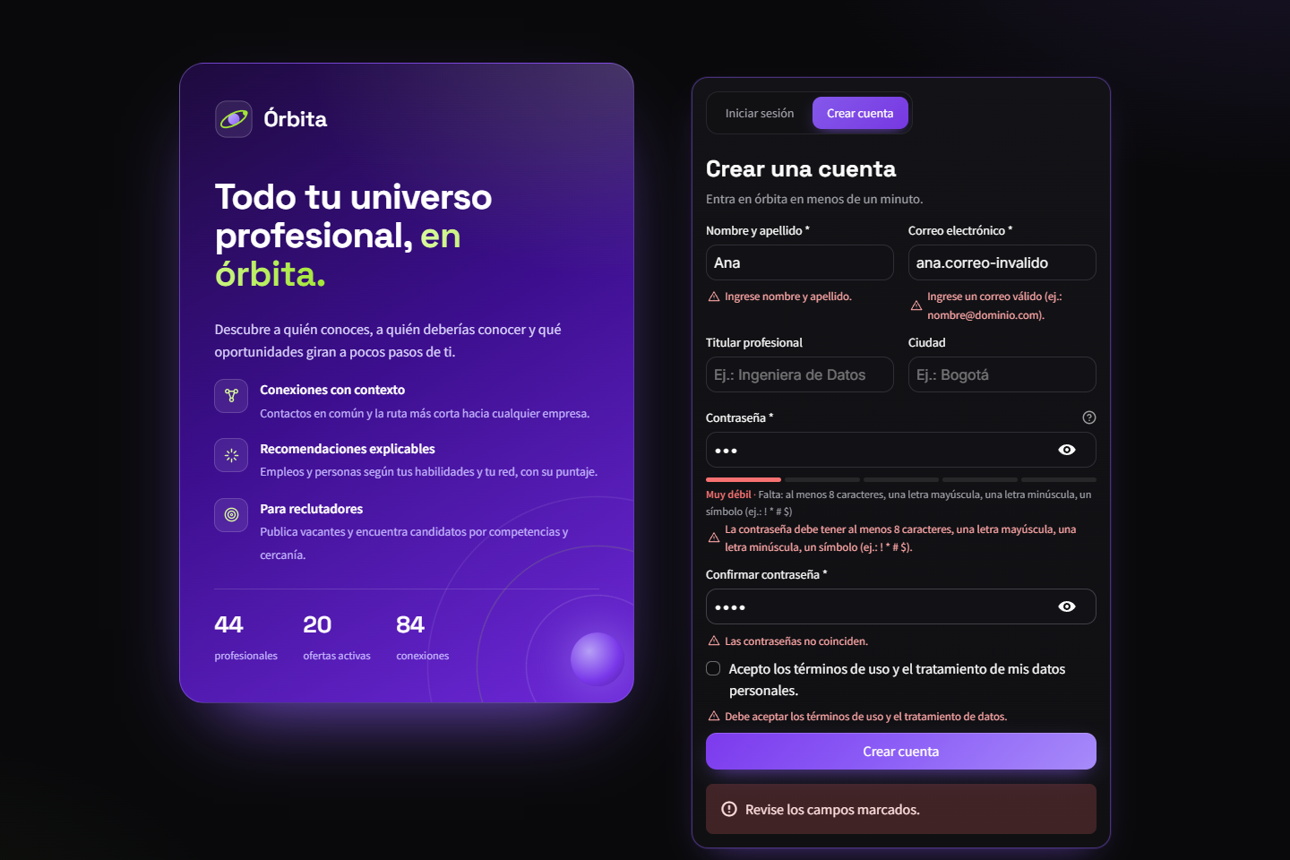
Figura 2. Pantalla de inicio de sesión y registro con validación de campos.
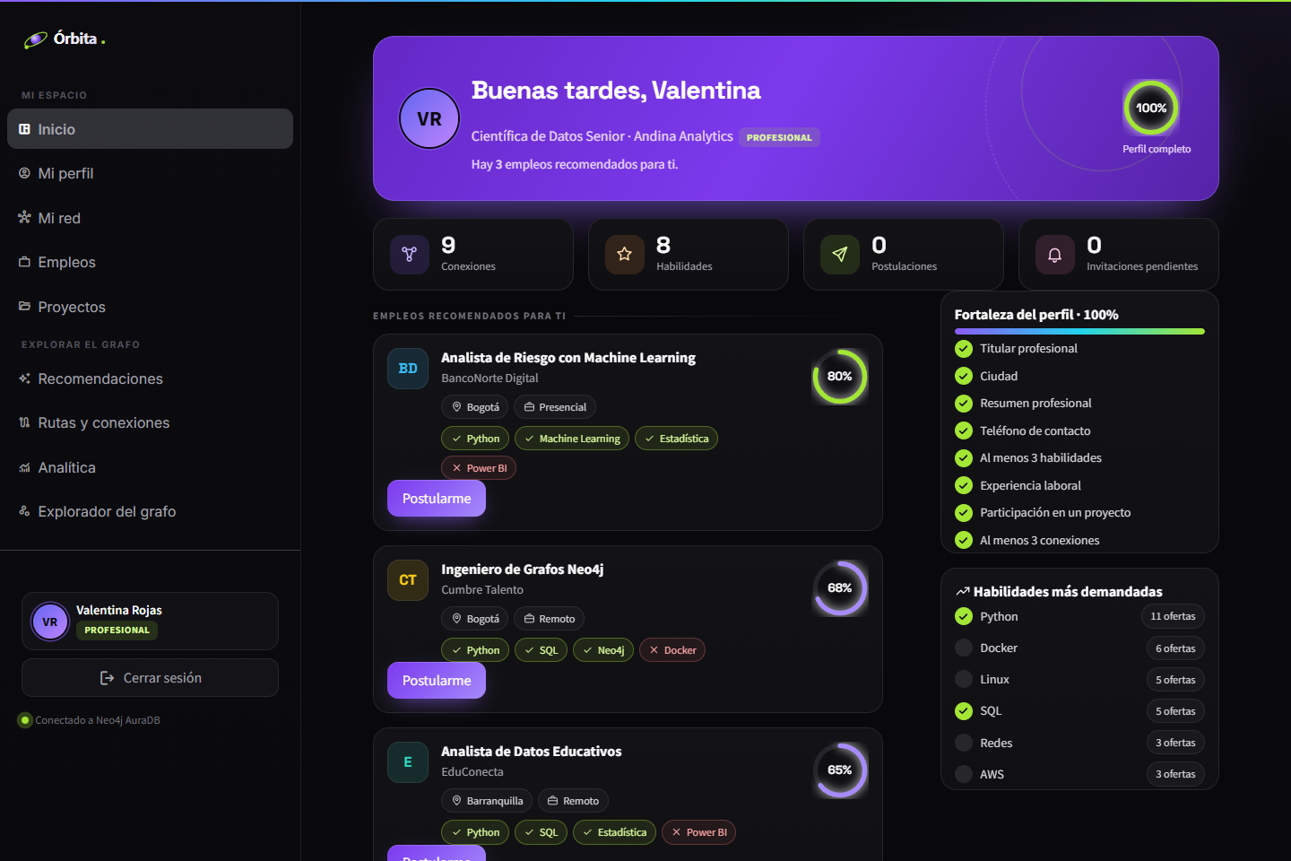
Figura 3. Inicio: panel personal con empleos recomendados y personas sugeridas.
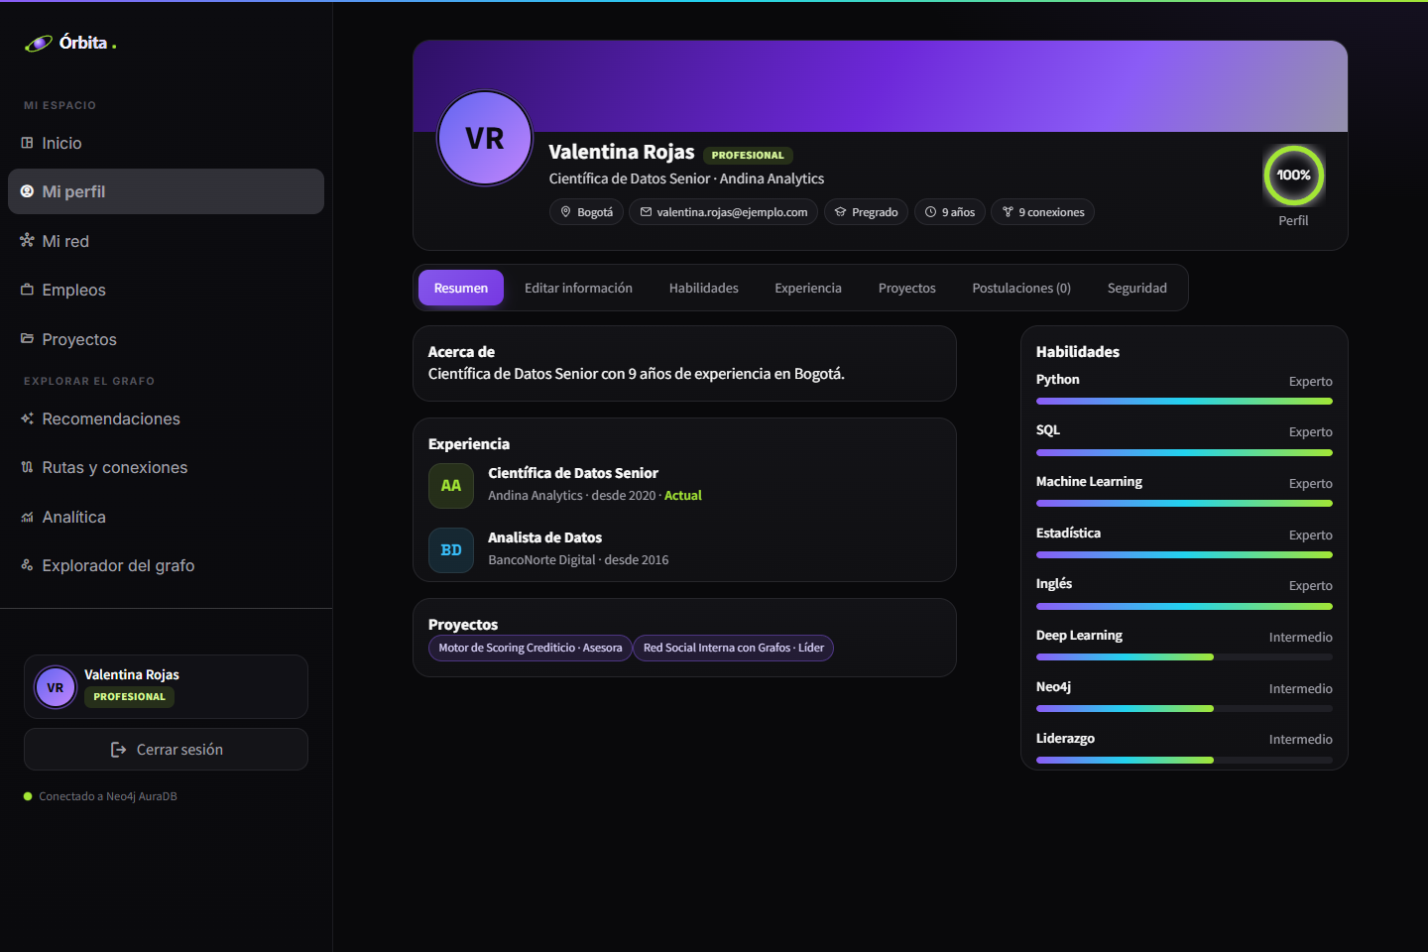
Figura 4. Mi perfil: habilidades, experiencia y proyectos del usuario (CRUD y vínculos).
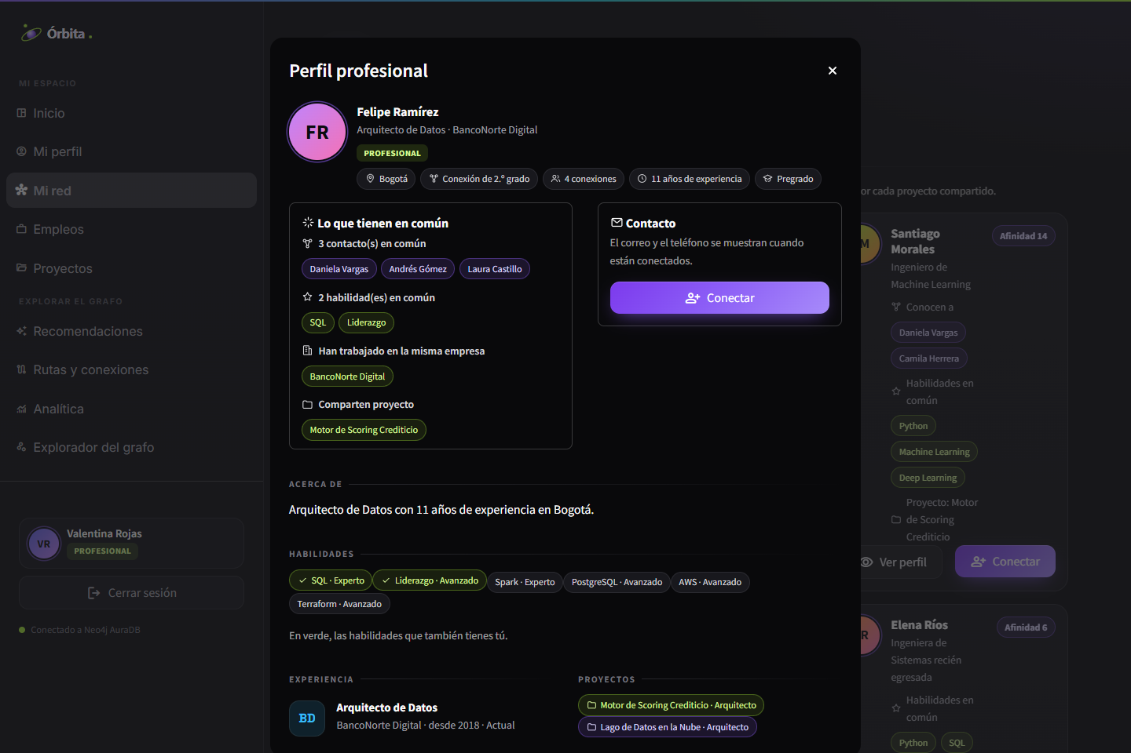
Figura 5. Mi red: perfil de otra persona con lo que tienen en común antes de conectar.
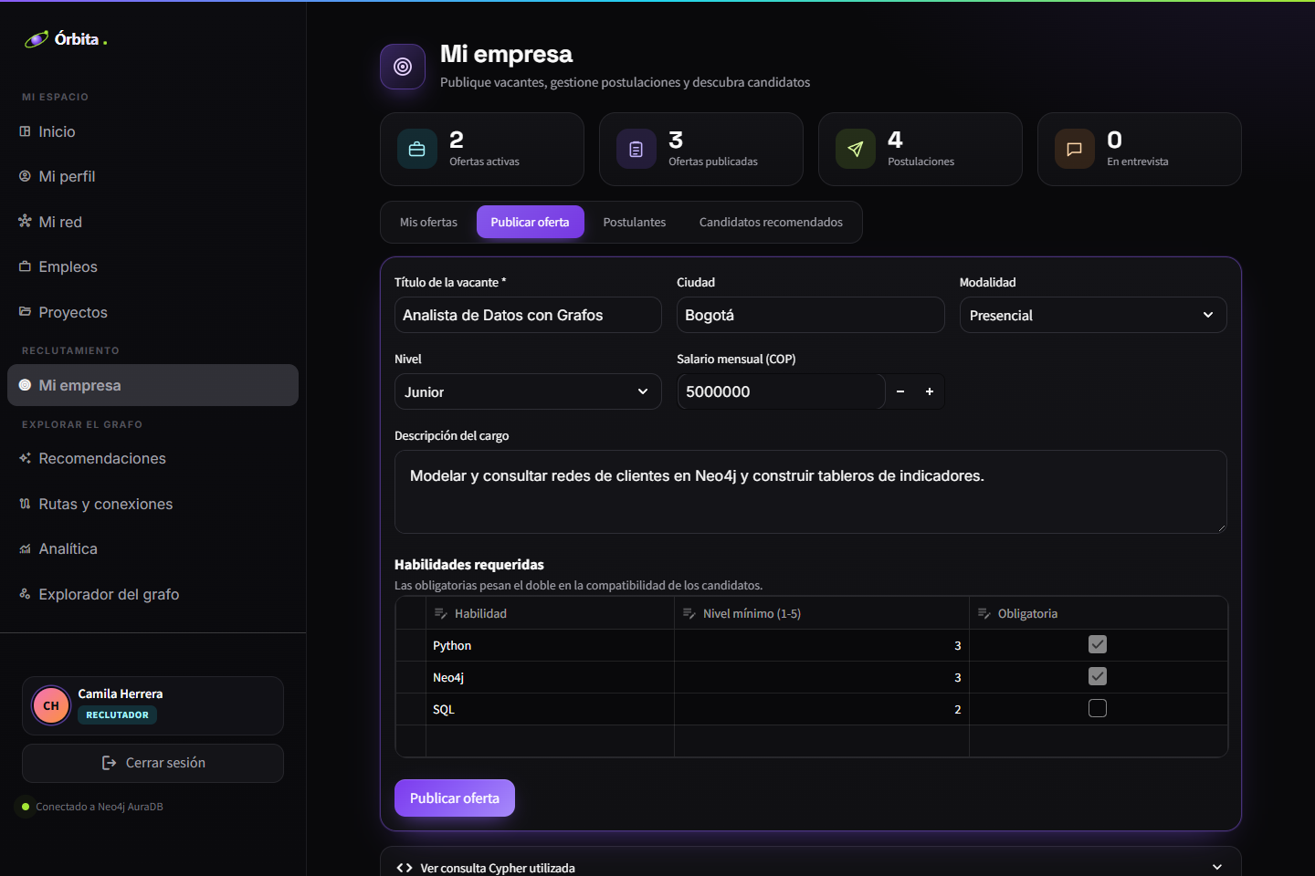
Figura 6. Mi empresa: publicación de una oferta con sus habilidades requeridas.
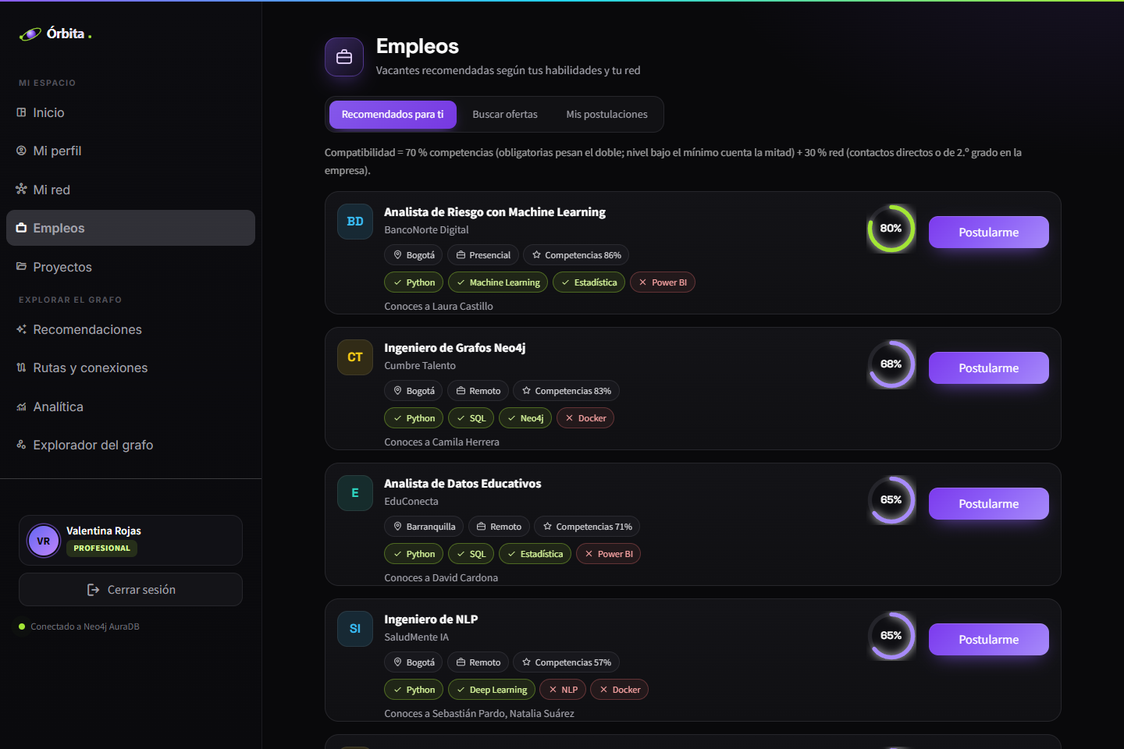
Figura 7. Empleos: oferta recomendada con habilidades que cumple y que le faltan, y botón Postularme.
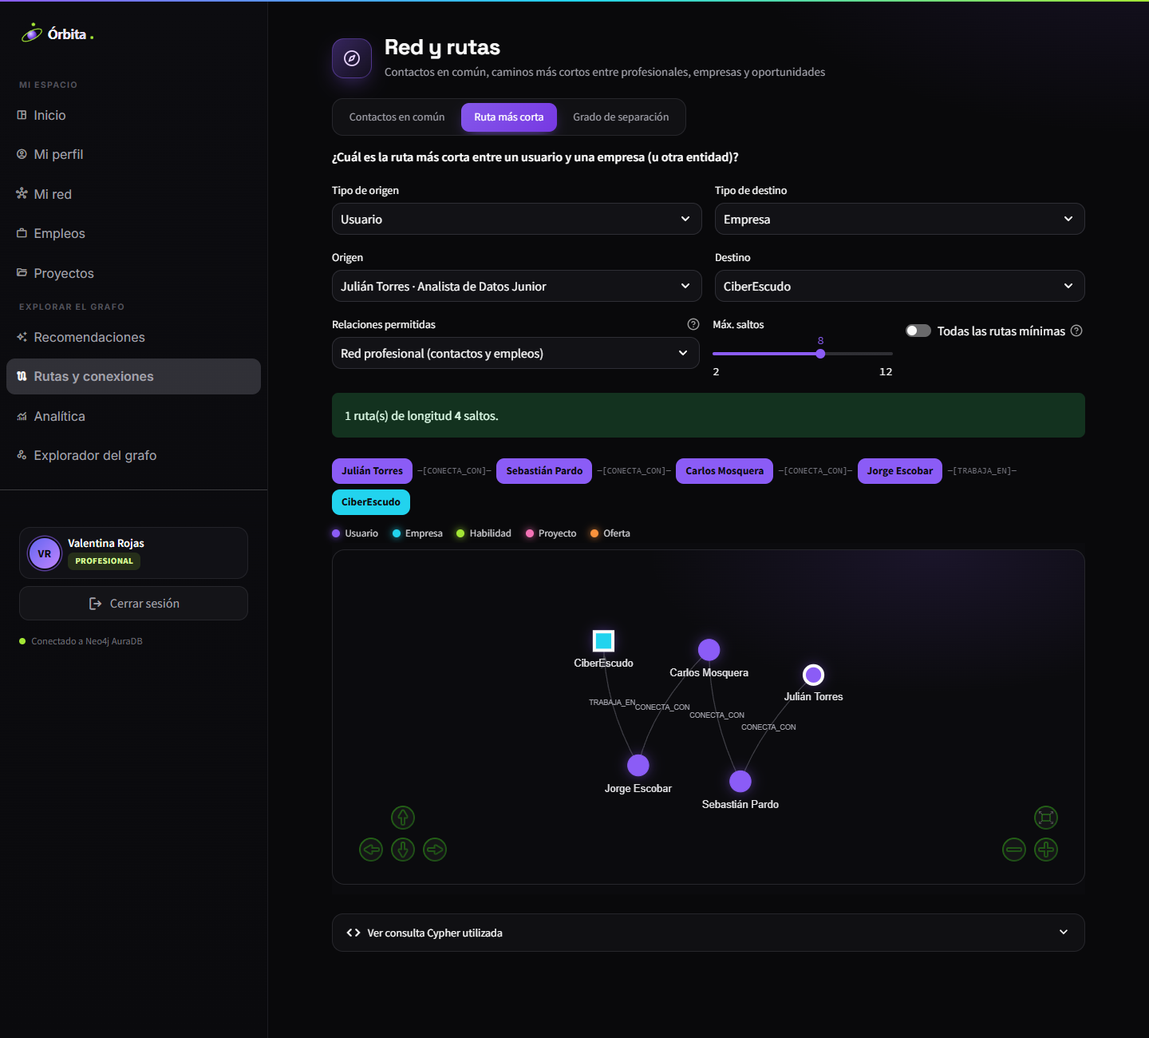
Figura 8. Rutas y conexiones: ruta más corta entre un usuario y una empresa.
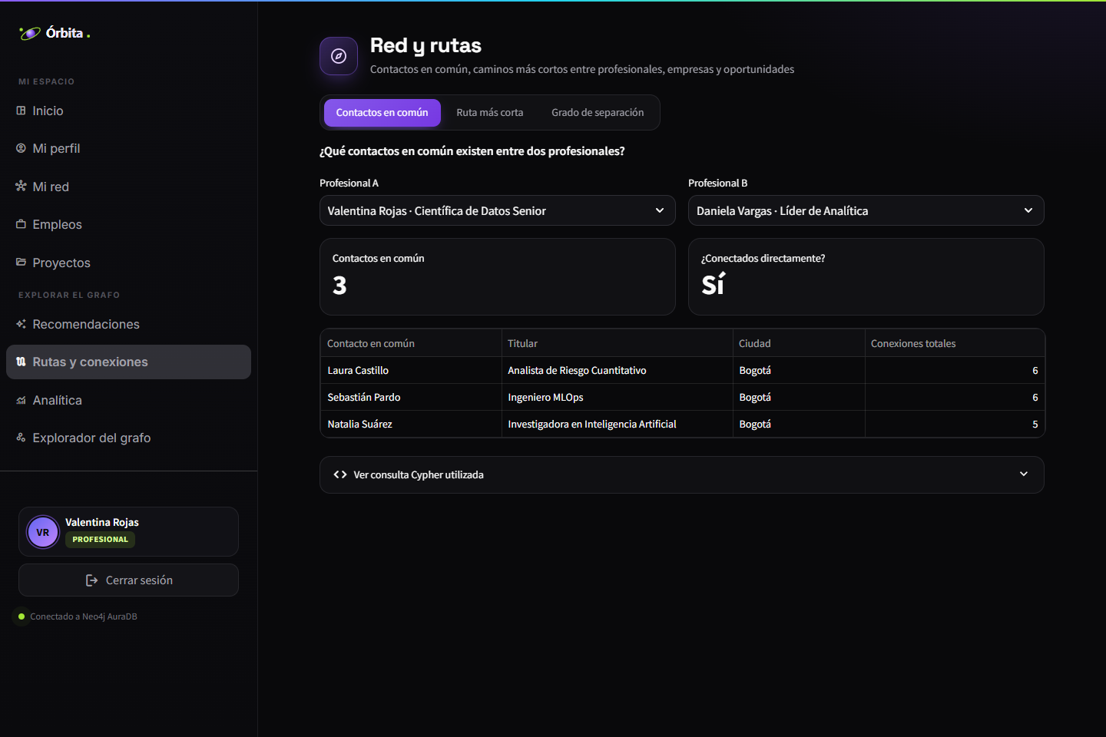
Figura 9. Rutas y conexiones: contactos en común entre dos profesionales.
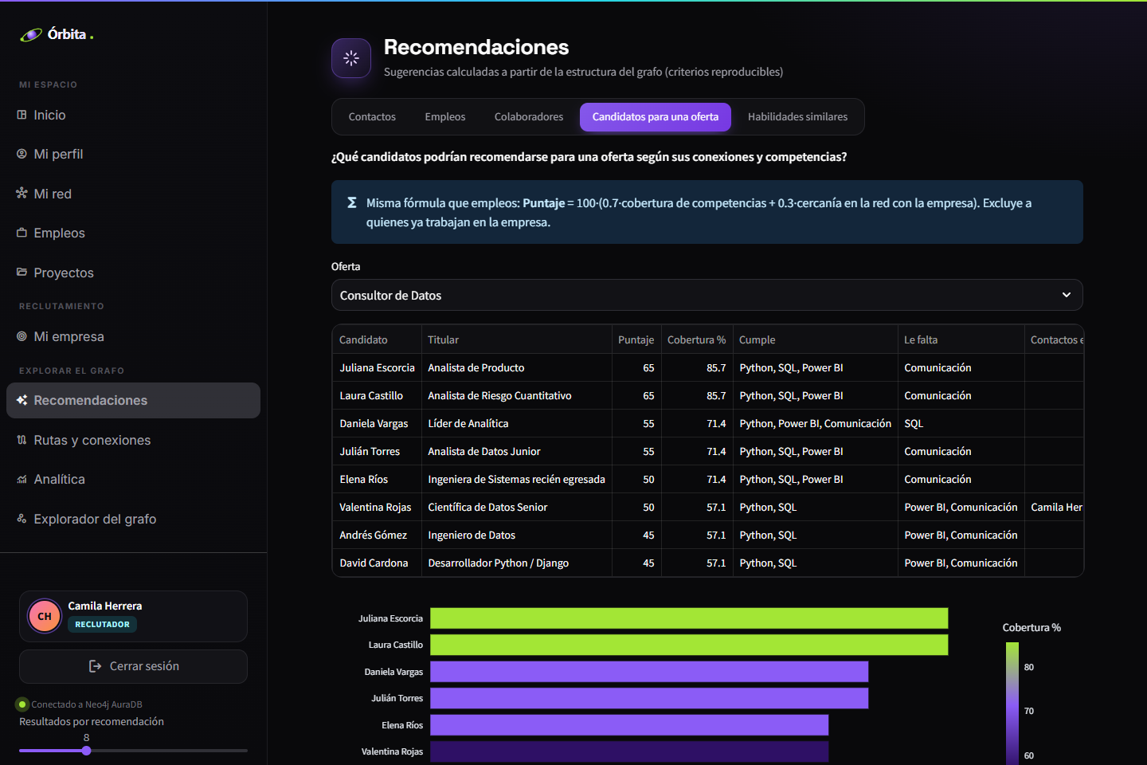
Figura 10. Recomendaciones: candidatos para una oferta según competencias y conexiones.
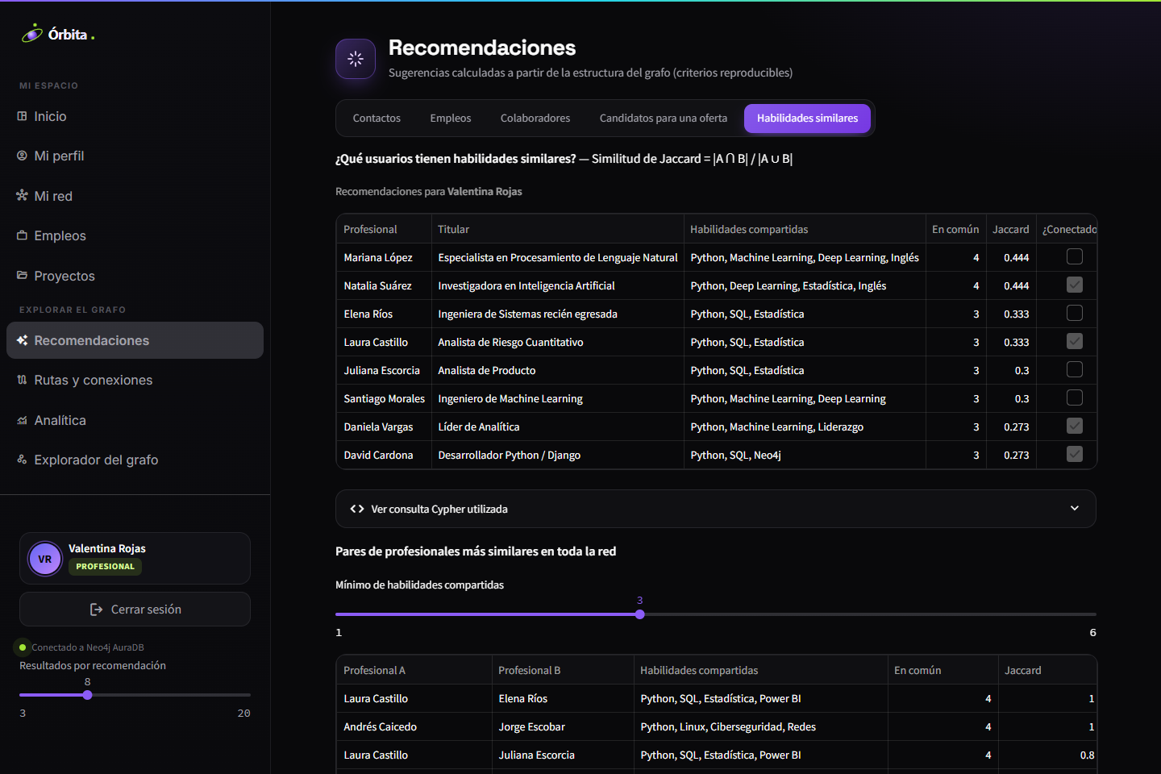
Figura 11. Recomendaciones: usuarios con habilidades similares.
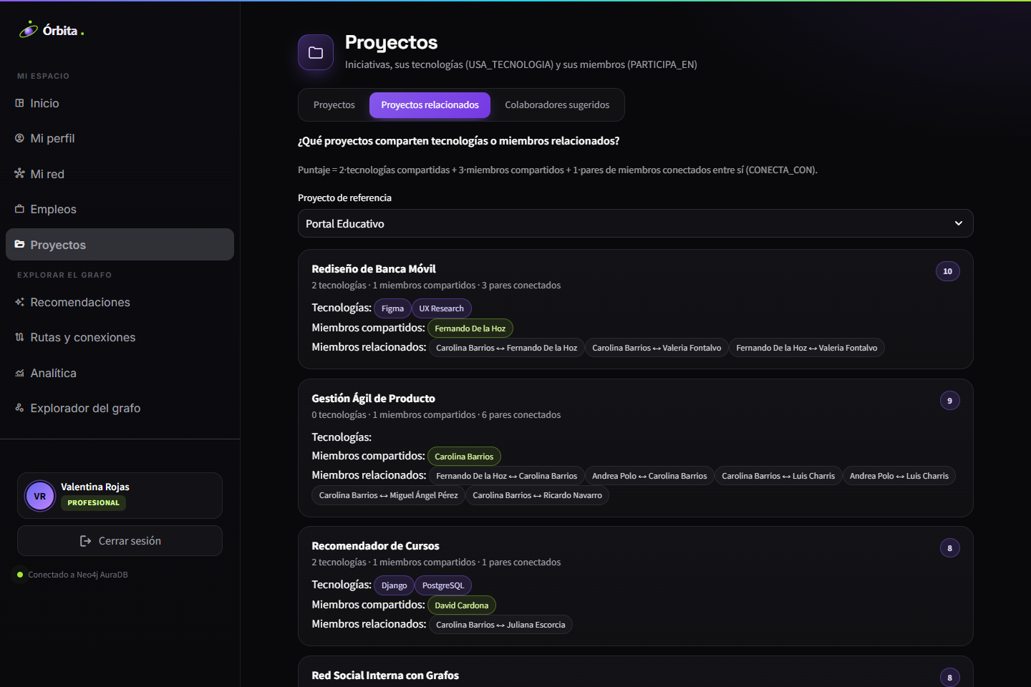
Figura 12. Proyectos: proyectos que comparten tecnologías o miembros.
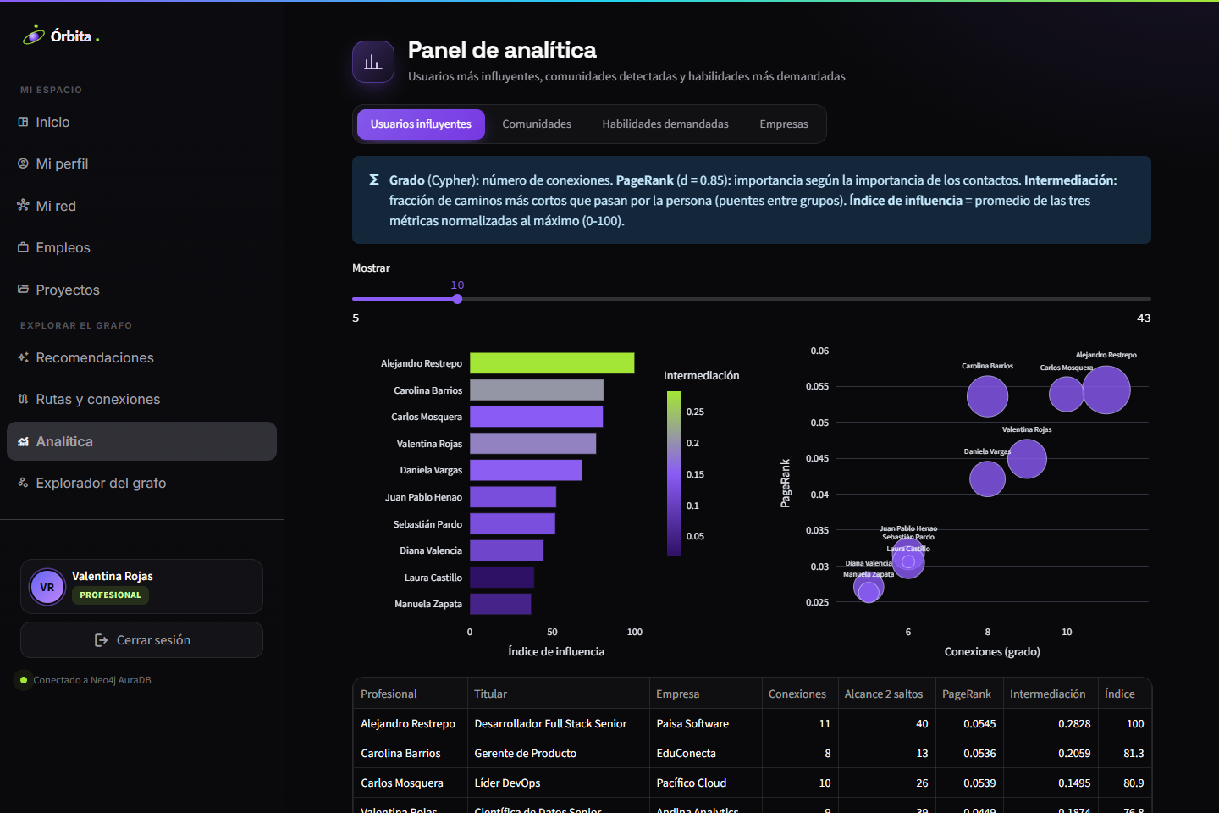
Figura 13. Analítica: usuarios más influyentes.
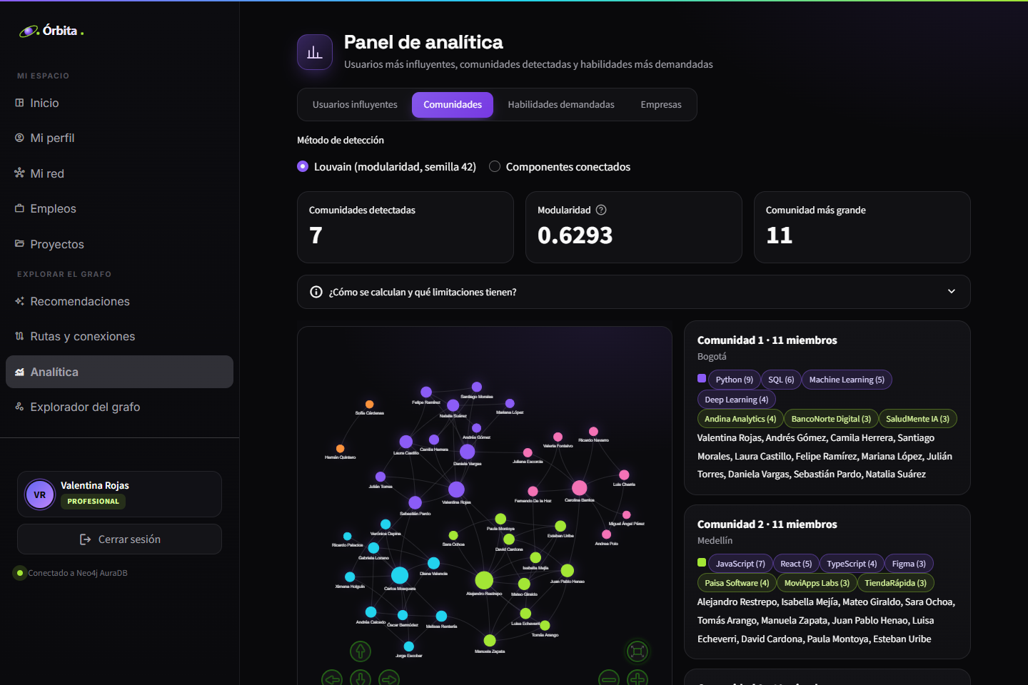
Figura 14. Analítica: comunidades detectadas.
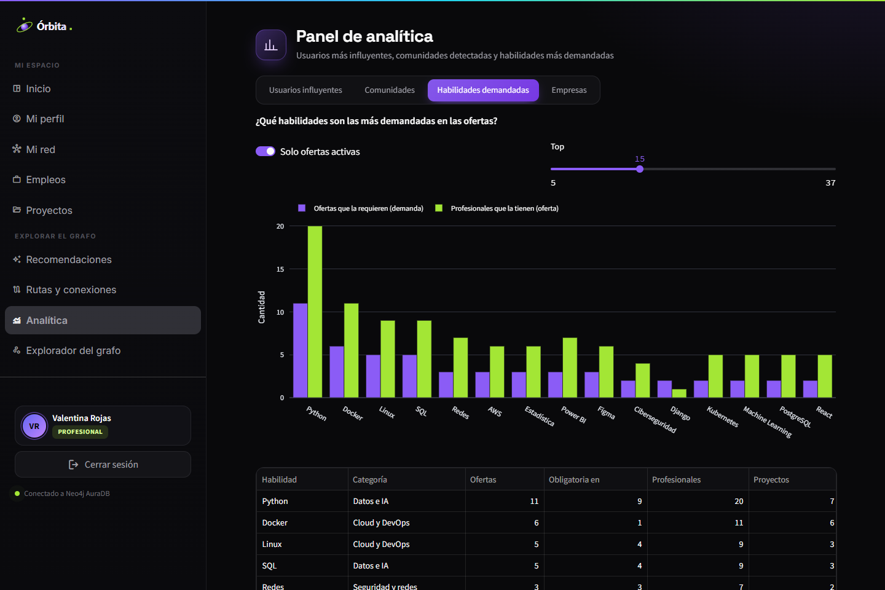
Figura 15. Analítica: habilidades más demandadas en las ofertas.
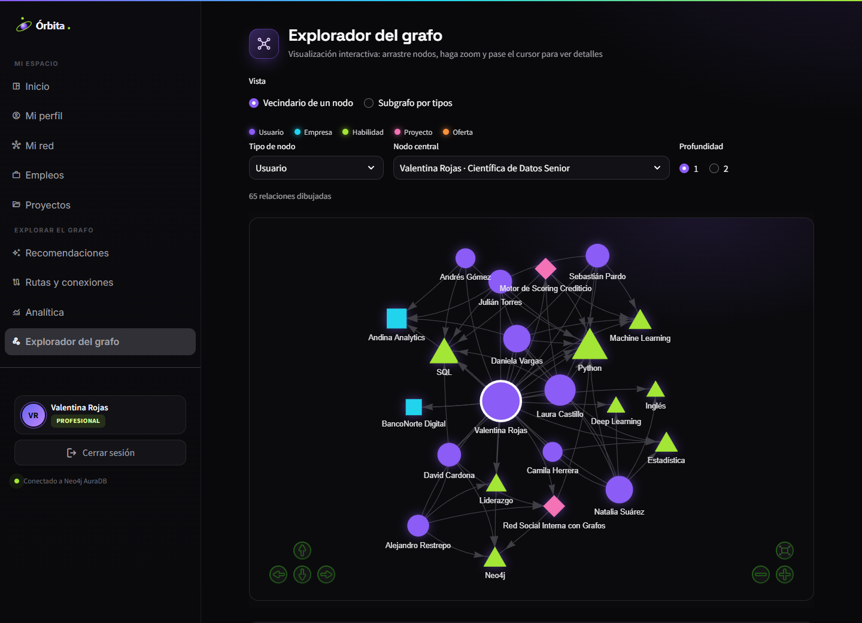
Figura 16. Explorador del grafo: vista de los nodos y relaciones.

8.3 Resultados de las consultas sobre los datos de demostración
Las evidencias completas se generan automáticamente con python scripts/generar_evidencias.py, que ejecuta las consultas contra la instancia real de AuraDB y guarda los resultados en evidencias.md. Resumen de resultados reales:
Pregunta | Resultado obtenido
Habilidades similares | Pares con Jaccard = 1,0 (Laura Castillo y Elena Ríos: Python, SQL, Estadística, Power BI)
Contactos en común | Valentina Rojas y Daniela Vargas: 3 contactos en común
Ruta más corta usuario → empresa | Julián Torres → CiberEscudo: 4 saltos por la red profesional. Sofía Cárdenas → Andina Analytics: sin ruta (componente aislado)
Ruta a una oferta | Esteban Uribe → "Arquitecto Cloud": 8 rutas mínimas de 5 saltos (allShortestPaths)
Candidatos para una oferta | "Ingeniero de Grafos Neo4j": Valentina Rojas (68,3: cobertura 83,3 % y un contacto en la empresa)
Proyectos relacionados | Motor de Scoring Crediticio y Lago de Datos en la Nube: 3 tecnologías, 1 miembro y 6 pares conectados
Habilidades más demandadas | Python (11 ofertas), Docker (6), Linux (5), SQL (5)
Influyentes | Alejandro Restrepo (índice 100: 11 conexiones, mayor intermediación)
Comunidades | Louvain: 6 comunidades (4 grupos reales y 2 componentes aislados), modularidad 0,63. Componentes conectados: 3. En la base publicada (con una cuenta real adicional sin conexiones): 7 comunidades y 4 componentes

8.4 Pruebas automáticas
Pruebas automáticas (pytest, contra Neo4j real): 65 de 65 aprobadas.
- 23 pruebas de integración de lectura y escritura: CRUD, vínculos, ofertas, postulaciones, rutas, recomendaciones con puntajes verificados a mano, analítica, perfil público, registro de empresas, idempotencia de la carga y salvaguarda de borrado.
- 35 pruebas de seguridad: cifrado, política de contraseñas, validación de datos, registro, inicio de sesión con bloqueo, sesiones, roles, permisos del reclutador, invitaciones y borrado selectivo de los datos de demostración.
- 7 pruebas de interfaz: todas las pantallas con cada rol, registro e inicio de sesión desde los formularios y recuperación de la sesión.
Además se validó con EXPLAIN la sintaxis de las 98 consultas no plantilladas de 03_consultas.cypher, y se ejecutaron contra la base los scripts 01_esquema.cypher y 02_datos_demo.cypher sin alterar el contenido (idempotencia).

9. Conclusiones
1. El modelo de grafos representó de forma natural el dominio de una red profesional: las 5 entidades y 9 relaciones del diagrama (las 8 del dominio más SOLICITA_CONEXION, que gestiona las invitaciones) son exactamente las estructuras que se consultan, sin tablas intermedias ni claves foráneas artificiales.
2. Las preguntas del enunciado (contactos en común, rutas más cortas, candidatos según conexiones y competencias, proyectos relacionados) se expresaron en Cypher como patrones de pocas líneas. Sus equivalentes en SQL requieren múltiples JOIN o CTE recursivas.
3. Las propiedades en las relaciones (nivel de habilidad, nivel mínimo requerido, si es obligatoria, si el empleo es actual) permitieron construir recomendaciones explicables y reproducibles, que combinan competencias (cobertura ponderada) con estructura de red (contactos directos y de segundo grado).
4. La flexibilidad del esquema se comprobó al incorporar USA_TECNOLOGIA sin modificar el resto del modelo. Esta relación conectó proyectos con habilidades, ofertas y personas.
5. AuraDB Free no incluye GDS. Las métricas avanzadas se resolvieron extrayendo el subgrafo con Cypher y calculándolas en la aplicación, una alternativa válida para volúmenes académicos pero que no escala como GDS nativo.
6. El grafo no sustituye al modelo relacional: para informes agregados, integridad estricta y procesamiento transaccional masivo, SQL sigue siendo más adecuado. La elección depende del tipo de pregunta predominante, y las arquitecturas políglotas combinan ambos.

Referencias
- Robinson, I., Webber, J., & Eifrem, E. (2015). Graph Databases (2.ª ed.). O'Reilly Media.
- Neo4j, Inc. Neo4j Cypher Manual v5. https://neo4j.com/docs/cypher-manual/current/
- Neo4j, Inc. Neo4j Python Driver Manual. https://neo4j.com/docs/python-manual/current/
- ISO/IEC 39075:2024. Information technology — Database languages — GQL.
- Blondel, V. D., Guillaume, J.-L., Lambiotte, R., & Lefebvre, E. (2008). Fast unfolding of communities in large networks. Journal of Statistical Mechanics, P10008.
- Page, L., Brin, S., Motwani, R., & Winograd, T. (1999). The PageRank Citation Ranking: Bringing Order to the Web. Stanford InfoLab.
- Hagberg, A., Schult, D., & Swart, P. (2008). Exploring network structure, dynamics, and function using NetworkX. Proceedings of SciPy 2008.

